如何利用鶴屋標籤套印檔,與EXCEL,ACCESS,WORD表格等資料作”合併列印”

[一] 請開啟鶴屋網站下載的套印檔.

[二] 請開啟”合併列印工具列”: 檢視/工具列/ 合併列印前須核選,合併列印工具列才會出現.
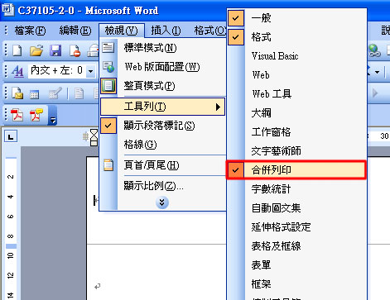

“合併列印工具列”如下:
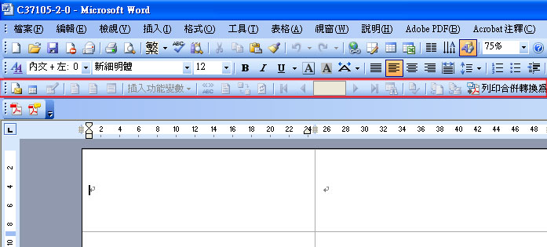

[三] 點第一個圖示(主文件設定):
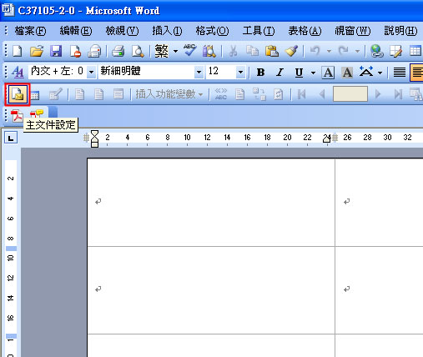

續點選: 一般Word文件 ,再按 確定.
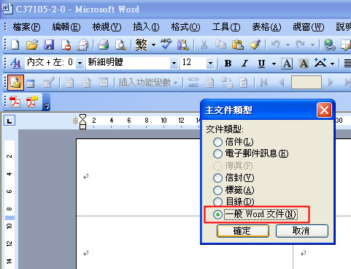

[四] 點選第二個圖示(開啟資料來源):
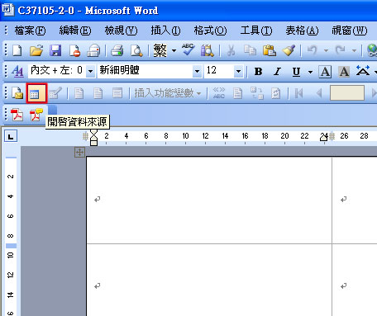
請進入電腦中選取資料庫檔案(Excel,.Access…,其中,若Excel只有一個工作底稿,請選Sheet1)
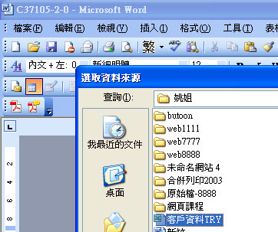
[五] 點第六個圖示(插入合併欄位):
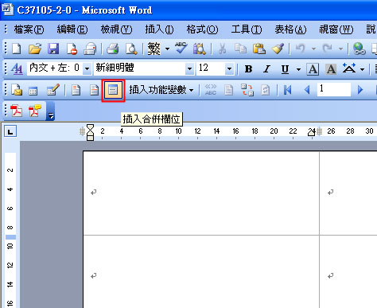

出現”插入合併欄位”對話,請選在excel或accss或word表格中的欄位名稱,按插入.
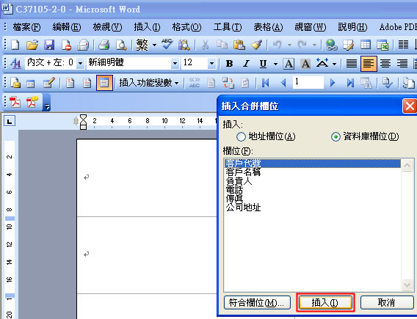
此時欄位名稱被雙引號包覆: 例如: <<欄位名稱>>,呈現如下:
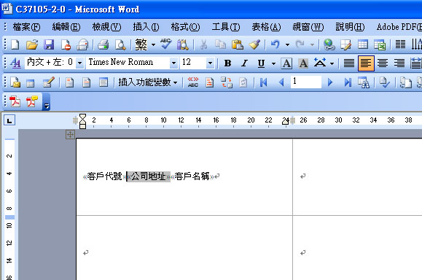
請善用Enter鍵,將<<欄位名稱>>下移,或利用空白鍵移動位置至適當處;
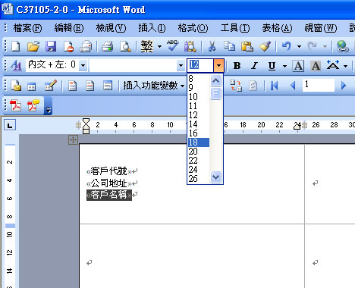
…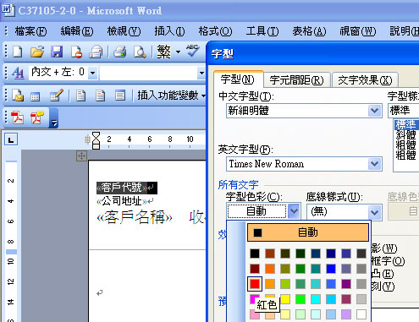
您亦可在此修改字體大小,字型及顏色．．．
或在其上另外打字,例如在<<客戶名稱>>後方加上：女士/先生，收，啟．．．

[六] 滑鼠點在第二個儲存格上,
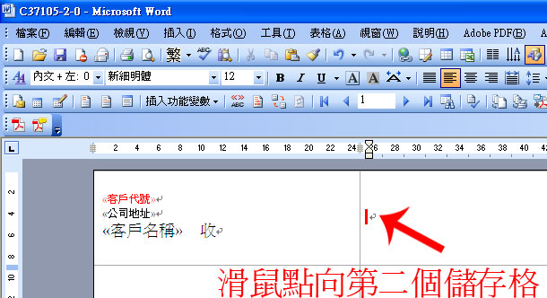
點第六個圖示(插入功能變數),選”Next Record(下一筆紀錄)”,
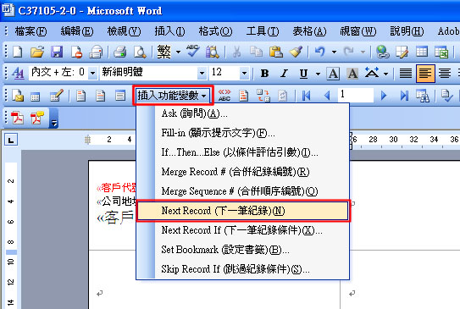
此時第二個儲存格內出現:<< Next Record>>

[七] 請複製第一個儲存格:
(滑鼠點在第一個字前,按住左鍵不放,往後拉至末字,此時文字反白. 滑鼠指向反白中,按右鍵:複製)
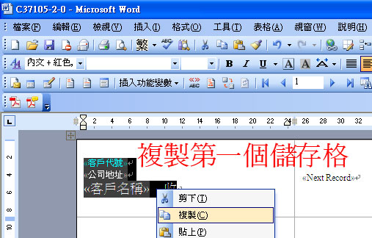

貼到右方儲存格<<Next Record>>後面. (若為單欄,則貼到下方儲存格)
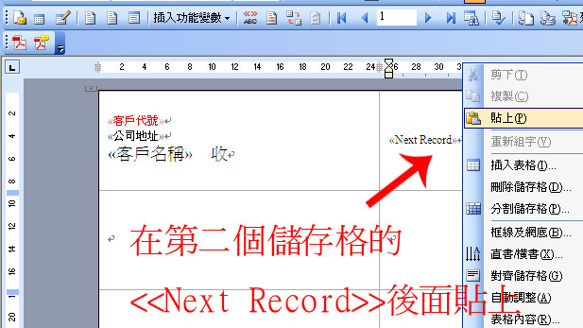
結果呈現如下:
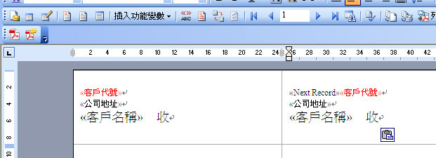

[八] 選取第二個儲存格 (滑鼠點在第二格上,按: 表格/選取/儲存格):
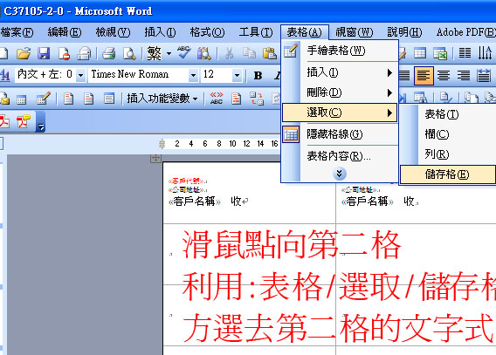

在反黑中按滑鼠右鍵: 選“複製”:
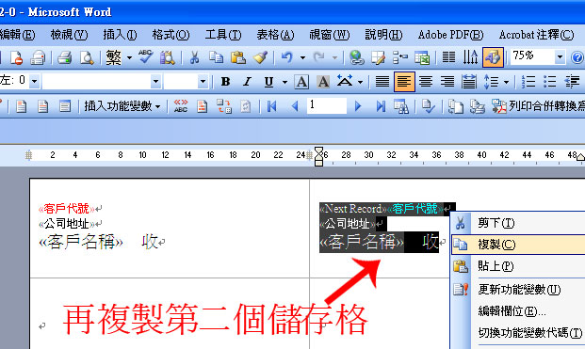

再將第二格之程式碼,貼到其餘各儲存格上:
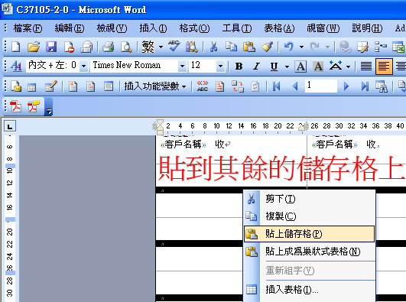
結果呈現如下:除第一個儲存格無<<Next Record>>外,其於皆在欄位名稱前,多了<<Next Record>>
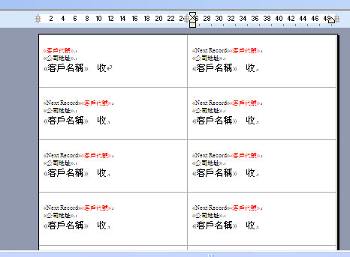

[九] 點”合併列印工具列”上,略後方的圖示(合併至新文件):
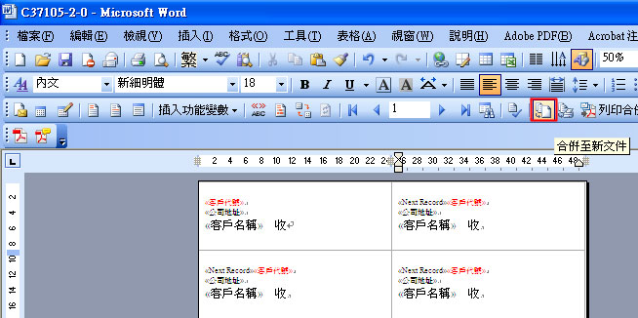
請選擇”全部”
(或： 1.目前的記錄 --- 將只出現一頁;
2. 從: 到 --- 將可印出指定的記錄,但會補滿一整頁;)
〔**欲選指定的記錄(不要的記錄不出現),請在合併列印工具列的第三個圖示(合併列印收件者)中選取欲出現的資料**〕
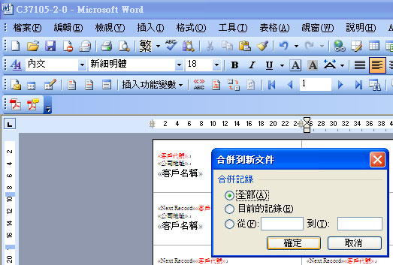

[十] 完成合併列印, 此時請另存新檔,再進行列印.
